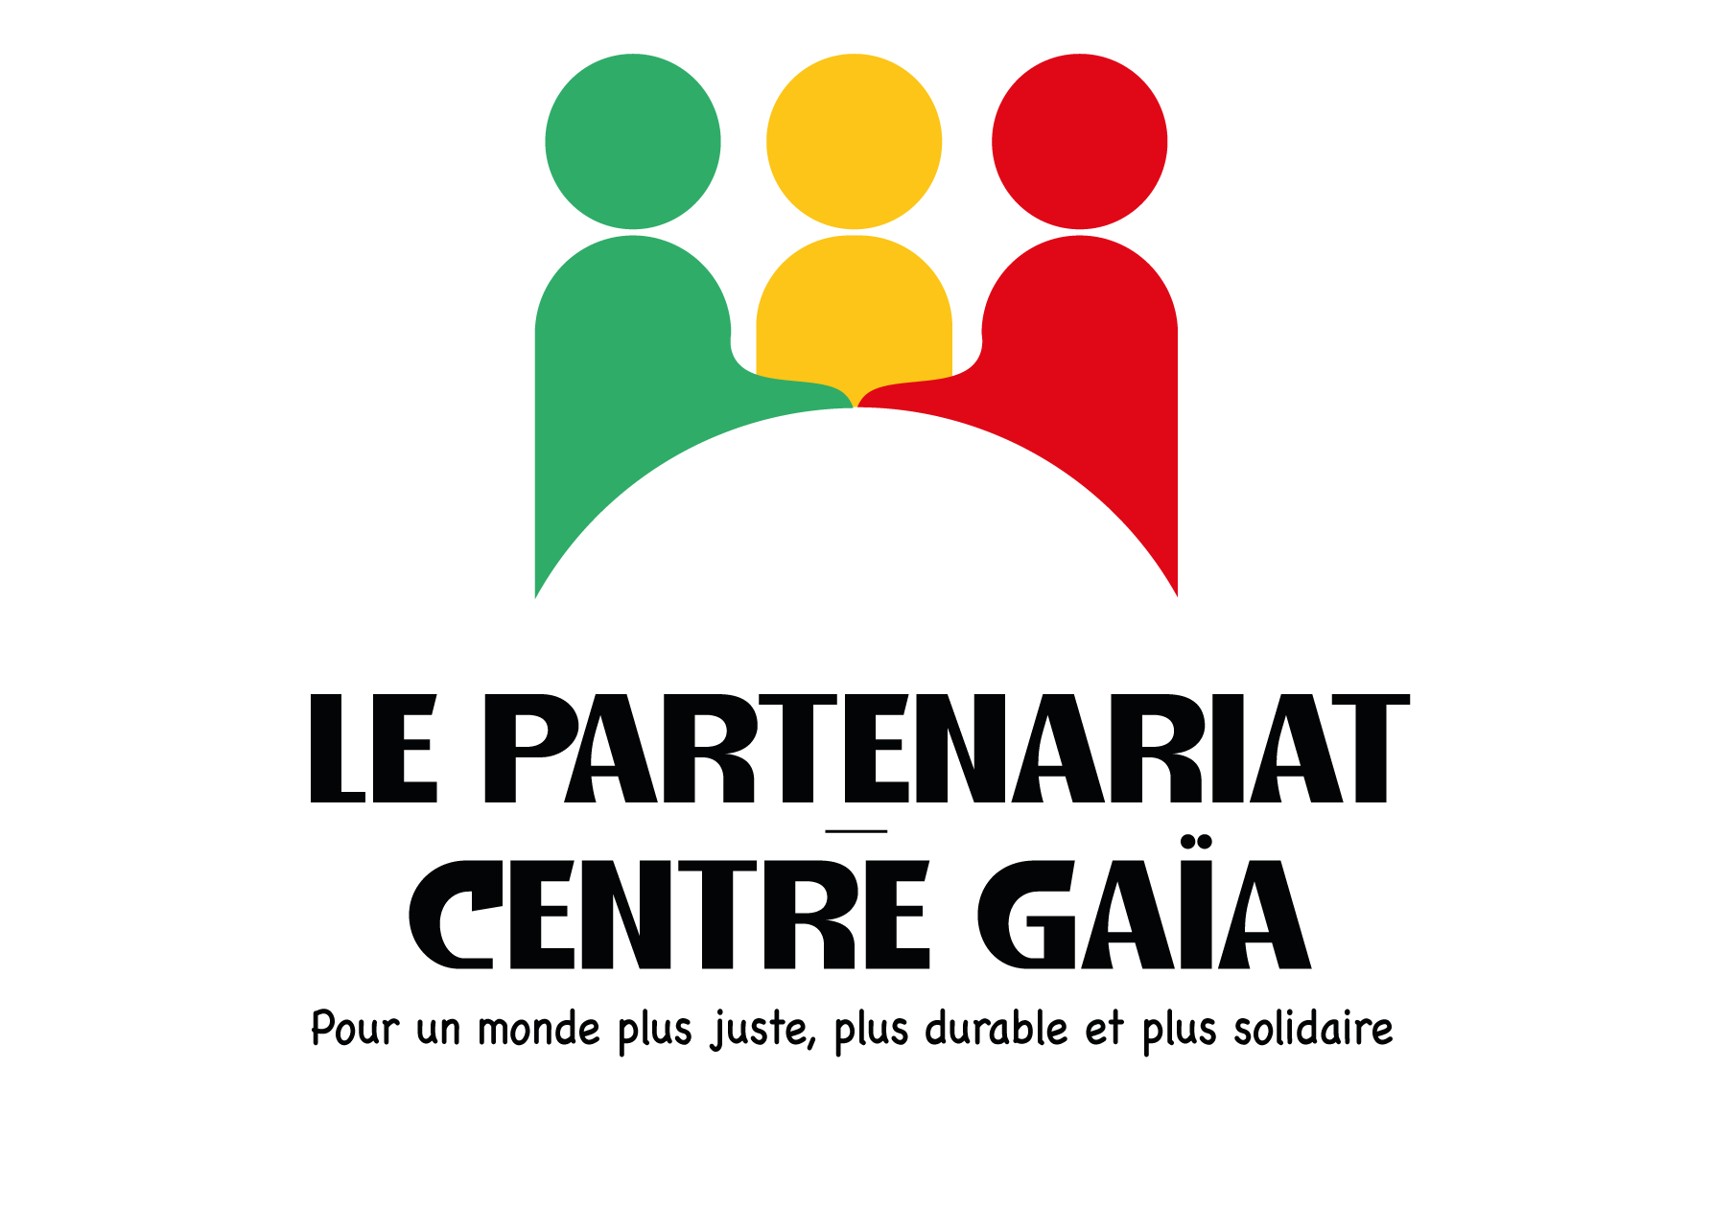
Offre d'emploi
Chargé·e de communication
Association Le Partenariat - Centre Gaïa

Présentation de l'Association :
Le Partenariat, de statut associatif loi 1901, est une Organisation de Solidarité Internationale créée en 1981 et basée à Lille. L’Association possède deux pôles d’activité :

- Coopération internationale : les activités de coopération internationale mises en place par le Partenariat ont pour but d’accompagner le développement économique local, durable et solidaire des territoires. Le Partenariat intervient au Sénégal, au Maroc et en Guinée. Elle dispose d’antennes permanentes dans ces pays.

- Éducation à la Citoyenneté et à la Solidarité Internationale (ECSI) : Depuis 2006, le Partenariat a créé le Centre Gaïa. Il propose différentes activités dans une démarche de pédagogie active : ateliers d’immersion, parcours Développement Durable… Le Centre Gaïa sensibilise aux échanges entre les régions du monde en développant les valeurs de respect, de tolérance et de partage.

Plus d’informations disponibles sur : www.lepartenariat.org

Missions :
En lien direct avec le Directeur et la Présidente, vous serez en charge de :
- La communication interne, externe et interpays,
- L’élaboration d’outils stratégiques (exécution du plan de communication),
- La création de supports : plaquettes, newsletters, rapports annuels d’activité…,
- L’animation des réseaux sociaux (LinkedIn, Twitter, Facebook…),
- La gestion du site internet : mises à jour, création de contenu, rédaction d’articles…,
- L’appui à la recherche de financements,
- Le développement des relations presse,
- L’organisation d’événements et la participation à des événements locaux.

Profil :
- Bac + 3 minimum, école de communication,
- Première expérience en communication interne et externe.

Compétences :
- Bonnes capacités rédactionnelles,
- Maitrise du Pack Office (Word, Excel, PowerPoint), maitrise de CANVA
- Connaissances des logiciels de gestion de contenu (CMS type Wordpress) et des logiciels de montage vidéo
- Autonomie, sens de l’organisation, travail en équipe, connaissance de la vie associative
- Une connaissance de l’ECSI (Education à la Citoyenneté et à la Solidarité Internationale) et de la Coopération Internationale est un plus
- Maîtrise de l’outil informatique
- Maîtrise de l'anglais.
Savoir-être :
- Adaptation ;
- Anticipation ;
- Travail en équipe ;
- Réactivité ;
- Diplomatie ;
- Autonomie ;
- Esprit d’initiative.

Type de poste : CDI - 39h/semaine et RTT.
Salaire : selon la grille tarifaire et expérience.
Poste à pourvoir fin novembre / début décembre
Candidatures (CV + lettre de motivation) à envoyer à la Présidente de l’Association le Partenariat, à l’adresse suivante : partenaires@gmail.com, copie à skempa@lepartenariat.org

